МИНОБРНАУКИ РОССИИ
Санкт-Петербургский государственный
электротехнический университет
«ЛЭТИ» им. В.И. Ульянова (Ленина)
Кафедра информационных систем

отчет
по практической работе №4
по дисциплине «Программирование»
Тема: Текстовые строки

Студентка гр. 1324 |  | Югай Н.Б.
Преподаватель |  | Глущенко А. Г.

Санкт-Петербург
2021
Цель работы.
Проведение работы над типом данных char, действий над ним, и поиска подстрок.

Основные теоретические положения.
Текстовые строки представляются с помощью одномерных массивов символов. В языке C++ текстовая строка представляет собой набор символов, обязательно заканчивающийся нулевым символом (‘\0’). При работе со строками можно обращаться к отдельным символам строки как в обычном одномерном массиве с помощью индексов.
Ввод текста с клавиатуры можно осуществлять разными способами, каждый из которых имеет определенные особенности:
- Непосредственное чтение текстовых строк из потока вывода
Осуществляется до первого знака пробела. Такой способ чтения обеспечивает ввод символов до первого пробельного символа, а не до конца строки. Остальные символы введенного с клавиатуры остаются в потоке ввода и могут быть прочитаны из него следующими операторами .
- Функции gets / gets_s
Используются для того, чтобы прочесть всю строку полностью. Функция gets имеет один параметр, соответствующий массиву символов, в который осуществляется чтение. Вторая функция (gets_s) имеет второй параметр, задающий максимальную длину массива символов.
Ввод текста, длина которого (вместе с нулевым символом) превышает значение второго параметра (то есть длины символьного массива) приводит к возникновению ошибки при выполнении программы
Предпочтительно использование функции потока ввода cin.getline.
Функция strlen(char *s) – возвращает фактическую длину текстовой строки, хранящейся в символьном массиве s (см. аналог my_StrLen(char *S)).

Функция strcpy(char *dest, char *source) – копирует содержимое строки source в строку dest.
Функция strcat(char *s1, char *s2) – добавляет содержимое строки s2 в конец строки s1.
Функция strcmp(char *s1, char *s2) – осуществляет лексикографическое сравнение строк s1 и s2. Возвращает значение 0, если строки одинаковы (равны), значение большее 0 при s1 > s2 и отрицательное значение при s1 < s2.
Широкое применение в программировании получила специальная форма двумерных массивов символов, которые можно рассматривать как одномерный массив строк, заканчивающихся нулевым символом. Определяются такие массивы ка char arr_str [30] [21] (30 строк, каждая строка может содержать текст из максимум 20 символов + нулевой символ).
Алгоритм Бойера и Мура – это алгоритм поиска подстроки в строке, при котором первоначально строится таблица смещений для искомой подстроки, проверка начинается с последнего символа подстроки после совмещения начала строки и подстроки. Сначала строится таблица смещений для каждого символа. Затем исходная строка и шаблон совмещаются по началу, сравнение ведется по последнему символу. Если последние символы совпадают, то сравнение идет по предпоследнему символу и так далее. Если же символы не совпали, то шаблон смещается вправо, на число позиций взятое из таблицы смещений для символа из исходной строки, и тогда снова сравниваются последние символы исходной строки и шаблона. И так далее, пока не шаблон полностью не совпадет с подстрокой исходной строки, или не будет достигнут конец строки.

Постановка задачи.
Необходимо создать код, который будет:
1) С клавиатуры или с файла вводится последовательность, содержащая от 1 до 50 слов, в каждом из которых от 1 до 10 строчных латинских букв и цифр. Между соседними словами произвольное количество пробелов. За последним символом стоит точка.

2) Необходимо отредактировать входной текст:
· удалить лишние пробелы;
· удалить лишние знаки препинания (под «лишними» подразумевается несколько подряд идущих знаков (обратите внимание, что «…» - корректное использование знака) в тексте);
· исправить регистр букв, если это требуется (пример некорректного использования регистра букв: пРиМЕр);

3) Выполнить задание по варианту: (1) Вывести на экран слова последовательности в обратном порядке.

4) Выполнить задание по варианту: (1) Вывести на экран ту же последовательность, заменив во всех словах первую букву соответствующей прописной буквой.

5) Необходимо найти все подстроки, которую введёт пользователь в имеющейся строке. Реализуйте алгоритм Бойера-Мура.

Экспериментальные результаты.

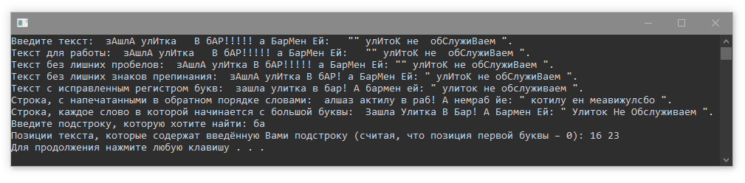
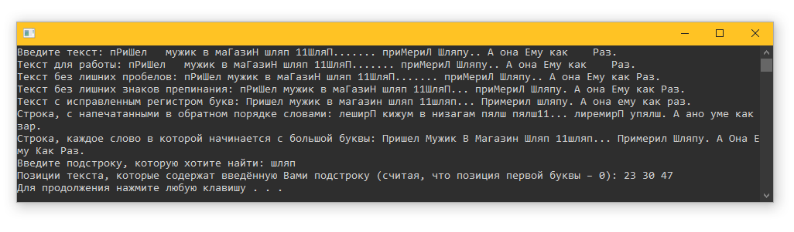

Выводы.
В ходе лабораторной работы была проведена работа над типом данных char и произведён поиск подстрок из него.

Приложение А
рабочий код
#include <iostream>
#include <Windows.h>
using namespace std;

int main() {
SetConsoleCP(1251);
SetConsoleOutputCP(1251);

//===1 ВВОД ТЕКСТА==//

char text[1000];
int punct[11] = { 33, 34, 39, 40, 41, 44, 45, 59, 59, 63, 96 };
cout << "Введите текст: ";
cin.getline(text, 1000, '\n');
if (int(text[strlen(text) - 1]) != 46)
{
cout << "Ошибка. Перезапустите программу и поставьте точку в конце строки." << endl;
}
else
{
cout << "Текст для работы: ";
for (int i = 0; i < strlen(text); i++)
{
cout << text[i];
}
cout << endl;

//===2 ПРАВКА ТЕКСТА==//

//2.1 лишние пробелы.
for (int i = 0; i < strlen(text); i++)
{
if (int(text[i]) == 32)
{
while (text[i] == text[i + 1])
{
for (int j = i + 1; j < strlen(text); j++)
{
text[j] = text[j + 1];
}
}
}
}
cout << "Текст без лишних пробелов: ";
for (int i = 0; i < strlen(text); i++)
{
cout << text[i];
}
cout << endl;

//2.2 лишние знаки.
for (int i = 0; i < strlen(text); i++)
{
for (int j = 0; j < 10; j++)
{
if (int(text[i]) == punct[j])
{
while (int(text[i]) == int(text[i + 1]))
{
for (int k = i + 1; k < strlen(text); k++)
{
text[k] = text[k + 1];
}
}
}
}
}

for (int i = 0; i < strlen(text); i++)
{
if (int(text[i]) == 46)
{
if (int(text[i]) == int(text[i + 1]) && int(text[i]) == int(text[i + 2]))
{
i += 3;
}
else
{
if (int(text[i]) == int(text[i + 1]))
{
for (int l = i + 1; l < strlen(text); l++)
{
text[l] = text[l + 1];
}
}
}
}
}

for (int i = 0; i < strlen(text); i++)
{
if (int(text[i]) == 46)
{
if (int(text[i]) == int(text[i + 1]) && int(text[i]) == int(text[i + 2]) && int(text[i]) == int(text[i + 3]))
{
while (int(text[i + 3]) != 32)
{
for (int l = i + 1; l < strlen(text); l++)
{
text[l] = text[l + 1];
}
}
}
}
}
cout << "Текст без лишних знаков препинания: ";
for (int i = 0; i < strlen(text); i++)
{
cout << text[i];
}
cout << endl;

//2.3 регистр.
if (-33 < int(text[0]) && int(text[0]) < 0)
{
text[0] = char(int(text[0]) - 32);
}

for (int i = 1; i < strlen(text); i++)
{
if (int(text[i]) < -32)
{
text[i] = char(int(text[i]) + 32);
}
}

for (int i = 2; i < strlen(text); i++)
{
if ((int(text[i - 2]) == 33 || int(text[i - 2]) == 63 || int(text[i - 2]) == 46) && (-33 < int(text[i])) && (int(text[i]) < 0))
{
text[i] = char(int(text[i]) - 32);
}
}
cout << "Текст с исправленным регистром букв: ";
for (int i = 0; i < strlen(text); i++)
{
cout << text[i];
}
cout << endl;

//===3 ПОВОРОТ==//
//(1) Вывести на экран слова последовательности в обратном порядке.
int lengthWord = 0;

cout << "Строка, с напечатанными в обратном порядке словами: ";
for (int i = 0; i < strlen(text); i++)
{
if (int(text[i]) < 0 || (47 < int(text[i]) && int(text[i]) < 58))
{
lengthWord += 1;
}
else
{
if (lengthWord > 0)
{
for (int j = i - 1; j > i - lengthWord - 1; j--)
{
cout << text[j];
}
}
cout << text[i];
lengthWord = 0;
}

}
cout << endl;

//===4 СТРОЧНЫЕ БУКВЫ==//
//(1)Вывести на экран ту же последовательность, заменив во всех словах первую букву соответствующей прописной буквой.

cout << "Строка, каждое слово в которой начинается с большой буквы: ";
cout << text[0];
for (int i = 1; i < strlen(text); i++)
{
if (int(text[i - 1]) == 32 && int(text[i]) < 0 && -33 < int(text[i]))
{
cout << char(int(text[i]) - 32);
}
else
{
cout << text[i];
}
}
cout << endl;

//===5 ПОИСК ПОДСТРОКИ==//
//(1)Вывести на экран ту же последовательность, заменив во всех словах первую букву соответствующей прописной буквой.
char text1[1000];
cout << "Введите подстроку, которую хотите найти: ";
cin.getline(text1, 1000, '\n');

cout << "Позиции текста, которые содержат введённую Вами подстроку (считая, что позиция первой буквы – 0): ";
for (int i = strlen(text1) - 1; i < strlen(text); i++)
{
for (int j = strlen(text1) - 1; j > -1; j--)
{
for (int k = i; k > i - strlen(text1); k--)
{
repeat:
if (int(text[k]) == int(text1[j]))
{
if (j == 0)
{
cout << k << " ";
}
else
{
k--;
j--;
goto repeat;
}
}
else
{
goto skip;
}
}
skip:
break;
}

}
cout << endl;
}
system("pause");
return 0;
}

